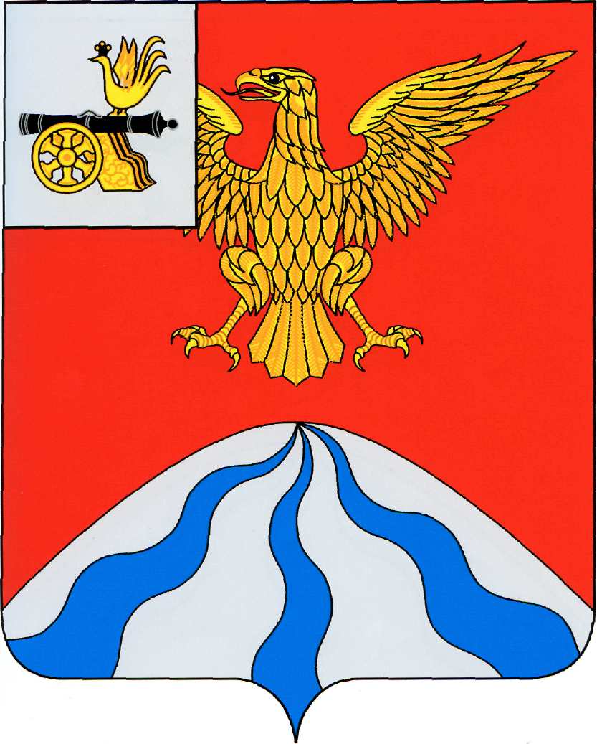

ХОЛМ-ЖИРКОВСКИЙ РАЙОННЫЙ СОВЕТ ДЕПУТАТОВ

Р Е Ш Е Н И Е

от | 23 ноября 2023 года | № 53
О назначении публичных слушаний по проекту бюджета муниципального образования «Холм-Жирковский район» Смоленской области на 2024 год и на плановый период 2025 и 2026 годов

На основании Бюджетного кодекса Российской Федерации, Федерального закона «Об общих принципах организации местного самоуправления в Российской Федерации», Устава муниципального образования «Холм-Жирковский район» Смоленской области и в целях выявления и учета мнения жителей муниципального образования «Холм-Жирковский район» Смоленской области по проекту решения «О бюджете муниципального образования «Холм-Жирковский район» Смоленской области на 2024 год и на плановый период 2025 и 2026 годов» Холм-Жирковский районный Совет депутатов

РЕШИЛ:

1. Назначить проведение публичных слушаний по проекту решения «О бюджете муниципального образования «Холм-Жирковский район» Смоленской области на 2024 год и на плановый период 2025 и 2026 годов» на 8 декабря 2023 в 14 часов по адресу: пгт. Холм-Жирковский, ул. Старшины Сорокина, дом 21, Центральная районная библиотека.
2. Поручить подготовку и проведение публичных слушаний постоянной комиссии по бюджету, налогам, финансам и инвестиционной политике (председатель Костиков М.К.)

Председатель
Холм-Жирковского
районного Совета депутатов А.П. Горохов

